Сценарий конкурсной программы
«На заставе богатырской»,
посвященной Дню защитника Отечества
17.02. 2012
МОУ Гимназия №46
Имена ведущих: Василиса Никулична и Афросинья Всеславьевна
Отбивка из «Валенок» Пелагеи – выходят ведущие – 2 девушки в русских народных сарафанах. Читают под «Прялицу»

1: А и гой-еси, добры молодцы да красны девицы.

2: Мы расскажем вам про дела старые
Да про старые, про бывалые,
Да про битвы, про сражения.
Да про подвиги богатырские.

1: Как во стольном городе Кирове
Да в гимназии славной сорок шестой
Собралося войско дружное
Богатырской силушкой помериться

2: А и сильные, могучие богатыри
В славной гимназии
Не одолеть врагам сию гридницу
Не затмить им солнце наше красное
Век стоит она – не шатается
И века простоит – не шолохнется

1: А пора пригласить наших молодцев
Богатырей великих да дородных
А если говорить языцем басурманским, нам неведомым…

2: Короче… То есть будем кратки.

(под музыку «Цветы» - «Богатырская сила» выходят команды)

1: Итак, встречайте первая команда – богатырь…… и его славная дружина (5А)
2: 5Б____________________________________________________
1: 5В____________________________________________________
2: 5Г_____________________________________________________
1: 6А_____________________________________________________
2: 6Б_____________________________________________________
1: 6В______________________________________________________
2: 7А______________________________________________________
1: 7Б______________________________________________________
(каждая команда выходят сначала на сцену, ее встречают аплодисментами, после чего команды спускаются в зал и занимают специально отведенные места)
1: Вот они – гордость наша, богатыри всесильные и всемогучие. И равным им по силе нет. Поэтому и пришли они сюда, на конкурс наш почестный меж собой потягаться да друг у дружки уму-разуму понабраться.
2: А кто кого сильнее да мудрее, будут определять княжны наши да боярыни: (представление жюри)
-_______________________________________________________
-_______________________________________________________
-_______________________________________________________
-_______________________________________________________
-_______________________________________________________

Конкурсы:
Подготовительный этап:
1.Выбрать коня (по скорости разных животных)
(баллы за каждого зверя в презентации)
2. общий вес команды (примерный вес) и в соответствии с ним выбрать дубинку (1-100 пудов) – таблица для жюри (вес дубинки должен превышать ¼ веса команды, но не больше половины общего веса команды). 10 баллов начисляется тем, у кого есть попадание в этот промежуток, остальным – на усмотрение жюри)
3.Изготовить цепи для врага (за минуту у кого длиннее будет цепь из скрепок) – 5 баллов победителю, остальным 4-1
Проверка силы и мужества:
1.Надуть «грелку» до лопания (воздушный шарик) – в какой команде лопнут быстрее шарики (3 штуки), та и победила (каждая команда отдельно, по секундомеру) – макс.оценка – 5 баллов
2. Рвать газету одной рукой, вторую спрятать за спину. Не наклоняться – 2 балла победителю. Отдельным можно присудить по 1 баллу
Проверка знаний (1 балл за правильный ответ)
1) что означает слово «булатный»
- принадлежащий богатырю
- изготовленный из азиатской стали
- тяжелый, неподъемный
- красивый, с узорами
2) из представленного снаряжения богатыря выбрать понюгальце
- щит
- булава
- кнут
- ножны
3) Кого из представленных богатырей схоронил Илья Муромец
- Святогор
- Добрыня Никитич
- Алеша Попович
- Микула Селянинович
4) Восстановите порядок богатырей на картине Васнецова: Алеша Попович, Добрыня Никитич, Илья Муромец (231)
5) Из представленного списка скажите, с кем не сражался Илья Муромец
- Соловей-разбойник
- Идолище Поганое
- Поляница (женщина-богатырь)
- Змей-Горыныч

Отдых богатырский.
Танец вприсядку под современную музыку. По одному участнику от команды. (5 баллов победителю, остальным 4-1)

Дело богатырское – вызволить из полона княжну Апраксию – суженую князя Владимира. По шифровке по типу «Морского боя».
(3 балла победителю)

Подсчет баллов. Награждение победителей и всех остальных команд грамотами. В подарок богатырские принципы современных богатырей.

Финал.
1: Вот они богатыри русские
Богатыри славные да разудалые
Супостаты их ужахаются
А красны девицы им улыбаются
2: Весь народ в гимназии им славу поет
Да каждый день хвалу воздает.
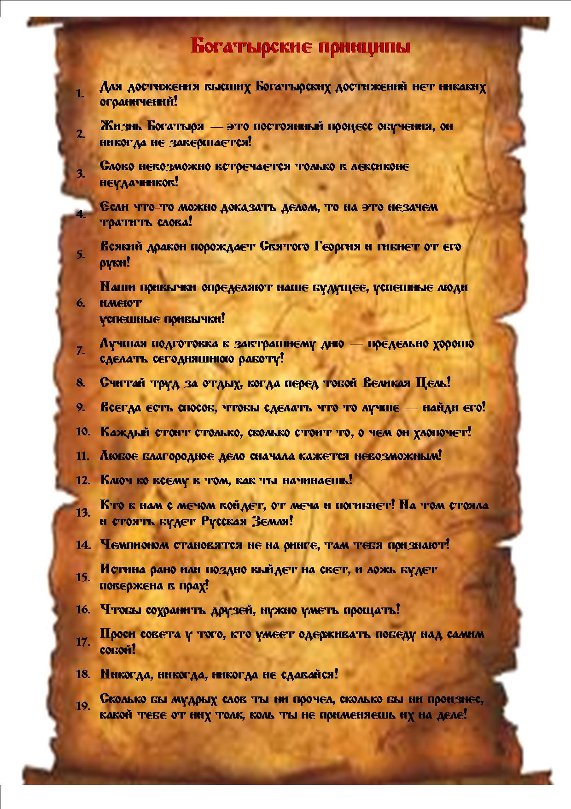


НАГРАЖДАЕТСЯ
команда ____ класса
за ____ место
в конкурсной программе
«На заставе богатырской»,
посвященной
Дню защитника Отечества

